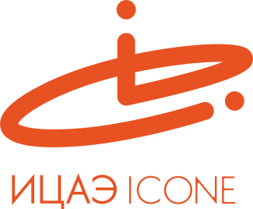

ИНФОРМАЦИОННЫЙ ЦЕНТР АТОМНОЙ ЭНЕРГИИ
214000, г. Смоленск, ул. Пржевальского, 4; тел. (4812) 68-30-85
www.smolensk.myatom.ru e-mail: smolensk@myatom.ru

«Навстречу Менделееву»: смоленские учителя разыграли «химические вопросы»

В год юбилейного празднования Периодической системы химических элементов Информационный центр по атомной энергии (ИЦАЭ) Смоленска продолжает проводить специальную интерактивную познавательную программу «Навстречу Менделееву».
13 ноября к научному международному сообществу также присоединились учителя химии и биологии региональных школ. Специально для них сотрудники ИЦАЭ вместе со своим партнёром – Смоленским областным институтом развития образования (СОИРО) – провели брейн-ринг и разыграли серию «химических» вопросов.
Перед началом игры доцент кафедры методики преподавания предметов естественно-математического цикла СОИРО Елена Буренина поприветствовала игроков и рассказала о педагогическом наследии Д.И. Менделеева. Она подчеркнула, что на закрытии Года в Японии периодической системе химических элементов будет официально присвоено имя великого учёного.
Во время игры участники программы ИЦАЭ вспомнили об интересных фактах, связанных с таблицей Менделеева, а также об элементах с атомными числами 115 и 118 – московий (Mc) и оганессон (OG), которые были открыты учёными Объединённого института ядерных исследований в Дубне.
Кроме того, игроки должны были ответить, какая форма Периодической системы утверждена Международным союзом теоретической и прикладной химии (IUPAC) в качестве основной, какой радиоактивный элемент сейчас носит своё имя в честь американского физика-ядерщика, «отца ядерной» химии и какую книгу Дмитрий Менделеев называл «любимое дитя моё».
По результатам игры победу одержали две команды – «Протон» из Смоленского района и «Литос» из Сафоновского района.
В подарок от ИЦАЭ победители получили интеллектуальную игру «Хронограф».
